Is：判断是否是相同的对象，内存地址是否相同，跟Java中的==含义相同。Python中可用id(obj)获取对象内存地址。

==：判断对象内容是否相同，调用__eq__()方法判断。与Java中的eqauls含义相同。

注意：

1. python会缓存[-5, 256]，如果变量是这些整数，则具有相同的地址，即is相同。Java中也会缓存数字，范围是[-127, 126]。

2. is比==更快，如果是比较None或基本数据结构比较应使用is，如果是对象应使用==。

相同对象，内存地址相同：

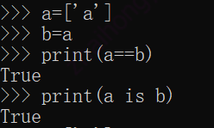

内容相同，内存地址不同：

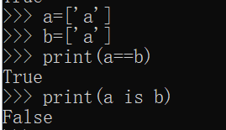

[-5, 256]，内存地址相同 & 超出范围，值相同，内存地址不同：  
b=a[:]意思是列表元素全部拷贝。冒号前后应写拷贝区间的下标，不写默认是头或尾。

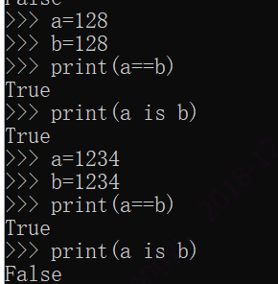

列表拷贝，内容相同，内存地址不同：

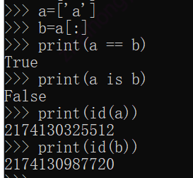

列表是浅拷贝，我猜测会创建一个新列表，但列表中不存值而存地址，值只存一份。

但a列表和b列表的内存地址是不同的。

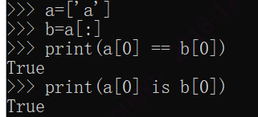

果然，b[0]存储的是字符串’a’的地址，python没有再次创建一个字符串’a’。